



**Ficha Técnica**

**Equipe Responsável pela Elaboração**

Guilherme Fidélis Freire Full Stack

Hugo Prado Lima Full Stack

Lucas Torquato de Melo Full Stack

**Público Alvo**

Este manual destina-se aos desenvolvedores e aos funcionários da empresa Rockstar Games.

**Sumário**

Visão geral deste documento 1

Glossário, Siglas e Acrogramas 1

Definições e Atributos de Requisitos 1

● Identificação dos Requisitos 1

● Prioridades dos Requisitos 1

Abrangência e sistemas relacionados 1

Relação de usuários do sistema 1

Diagrama de Caso de Uso – Visão do Cliente 2

Diagrama de Caso de Uso – Visão do Administrador 2

Login 1

Visualização 2

Gerenciamento 3

Compras e avaliação 5

Usabilidade 1

[NF001] Conclusão da compra 1

Confiabilidade 1

[NF002] Disponibilidade do sistema 1

Desempenho 1

[NF003] Velocidade da confirmação de compra 1

[NF004] Eficiência na pesquisa 1

PROTOTIPAÇÃO 2

# Introdução

Este documento especifica o sistema Rockstar Store, fornecendo aos desenvolvedores as informações necessárias para o projeto e implementação, assim como para a realização dos testes e homologação do sistema.

## Visão geral deste documento

Esta introdução fornece as informações necessárias para fazer um bom uso deste documento, explicitando seus objetivos e as convenções que foram adotadas no texto, além de conter uma lista de referências para outros documentos relacionados. As demais seções apresentam a especificação do sistema Rockstar Store e estão organizadas como descrito abaixo.

* **Capítulo 1** – Descrição geral do sistema: apresenta uma visão geral do sistema, caracterizando qual é o seu escopo e descrevendo seus usuários.
* **Capítulo 2** – Requisitos funcionais (casos de uso): apresenta todos os requisitos funcionais do sistema, descrevendo os fluxos de eventos, prioridades, atores, entradas e saídas de cada caso de uso a ser implementado.
* **Capítulo 3** – Requisitos não funcionais:apresenta todos os requisitos não funcionais do sistema, divididos em requisitos de usabilidade, confiabilidade e desempenho.
* **Capítulo 4** – Descrição da interface com o usuário:apresenta um protótipo das interfaces realizado na plataforma Figma.
* **Capítulo 5** – Dicionário de Dados: apresenta a primeira versão do dicionário de dados especificado durante a elicitação de requisitos e prototipação de interface.

## Glossário, Siglas e Acrogramas

***Catálogo*** – É o agrupamento de informações dos jogos, dos jogos que estão em promoção e das avaliações.

***Biblioteca*** – É uma aba do sistema que mostra a coleção de jogos comprados pelo usuário, apenas clientes possuem acesso a essa aba.

## Definições e Atributos de Requisitos

### Identificação dos Requisitos

RF é utilizado para identificar Requisitos Funcionais e RNF é utilizado para identificar Requisitos Não Funcionais. Ambas siglas vem acompanhada de um número que é o identificador único do requisito. Por exemplo, o requisito [RF016] indica um requisito funcional de número 16.

### Prioridades dos Requisitos

Para estabelecer a prioridade dos requisitos foram adotadas as denominações “essencial”, “importante” e “desejável”.

* **Essencial** é o requisito sem o qual o sistema não entra em funcionamento. Requisitos essenciais são requisitos imprescindíveis, que têm que ser implementados impreterivelmente.
* **Importante** é o requisito sem o qual o sistema entra em funcionamento, mas de forma não satisfatória. Requisitos importantes devem ser implementados, mas, se não forem, o sistema poderá ser implantado e usado mesmo assim.
* **Desejável** é o requisito que não compromete as funcionalidades básicas do sistema, isto é, o sistema pode funcionar de forma satisfatória sem ele. Requisitos desejáveis são requisitos que podem ser deixados para versões posteriores do sistema, caso não haja tempo hábil para implementá-los na versão que está sendo especificada.



1. **Capítulo**
2. **Descrição geral do sistema**

A empresa Rockstar Games desenvolvedora de jogos contratou nossa empresa CodeWare para criar uma loja online para seus jogos. A empresa precisa de um sistema que permita a venda de seus jogos distribuídos em um catálogo, faça cadastro de seus clientes/usuários, e armazene os jogos comprados por estes. Permitindo também o download dos jogos.

O sistema Rockstar Store visa criar uma loja online própria da Rockstar para que não seja necessário a hospedagem de jogos em outras plataformas.

## Abrangência e sistemas relacionados

O sistema será independente interagindo apenas com o banco de dados, as principais funcionalidades serão a visualização do catálogo e as pesquisas de jogos para todos os usuários, mesmo aqueles sem login.

Além dessas funcionalidades gerais, o sistema disponibilizará a venda de produtos para clientes da Rockstar Store, sendo possível comprar os jogos, permitindo a visualização destes na biblioteca, após a compra será possível avaliar o jogo. Também será possível adicionar os jogos à lista de desejos, e verificar quais jogos estão na lista. Os jogos que forem comprados serão possíveis de serem baixados na biblioteca.

Para os administradores será disponibilizado funcionalidades de gerenciamento dos jogos e de promoções, e também obter o relatório das vendas em um determinado período. Porém os administradores não terão as abas da biblioteca e da lista de desejos.

## Relação de usuários do sistema

Foram identificados três usuários do sistema Rockstar Store denominados de Usuário, Cliente e Administrador.

* **Usuário**

O usuário é qualquer pessoa que entra no sistema web, ele não precisa estar logado no sistema para visualizar o catálogo e pesquisar jogos

* **Cliente**

O cliente é um usuário que não está relacionado a empresa e acessa o sistema web e realiza login, isso permitirá que o usuário acesse outras funcionalidades da loja

* **Administrador**

Um funcionário da empresa Rockstar Games que ficará responsável para gerenciar o conteúdo da loja.

.

### Diagrama de Caso de Uso – Visão do Usuário

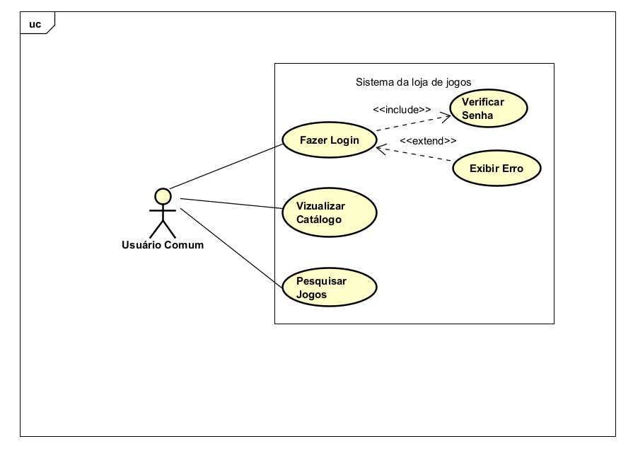

### Diagrama de Caso de Uso – Visão do Cliente

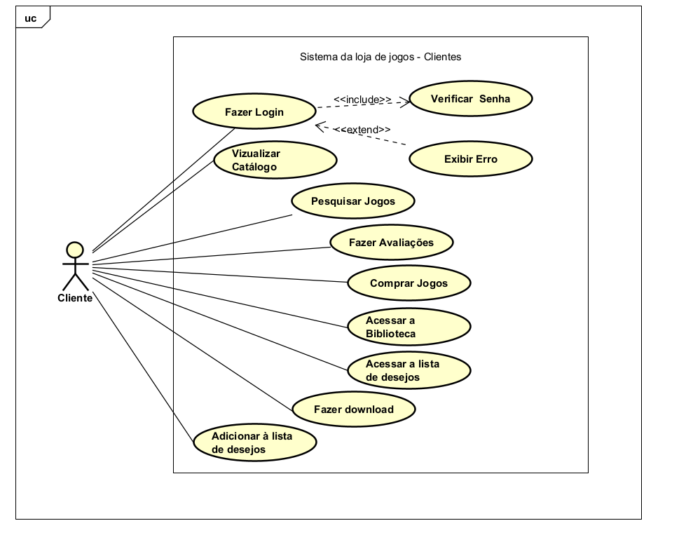

### Diagrama de Caso de Uso – Visão do Administrador

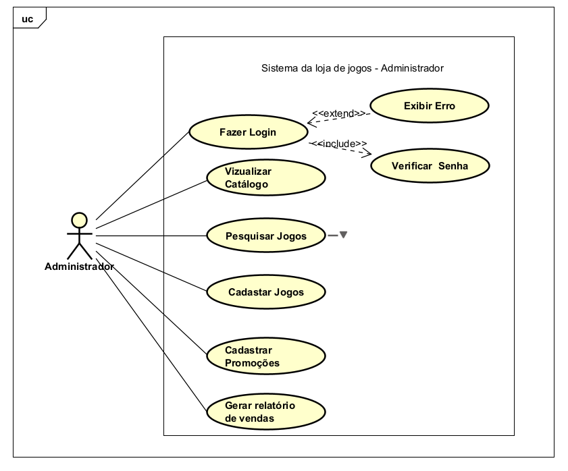



1. **Capítulo**
2. **Requisitos funcionais (casos de uso)**

## Login

| **RF 001** | **Fazer Login** | |
| --- | --- | --- |
| **Prioridade:** | ( X ) Essencial ( ) Importante ( ) Desejável | |
| **Atores:** | Usuários sem login | |
| **Resumo:** | Um usuário que queira usufruir de mais funcionalidades do sistema, deve realizar o login | |
| **Pré-condição:** | Estar na página web. | |
| **Pós-condição:** | O sistema deverá iniciar a conexão do usuário | |
| **Interfaces:** | **I_Home, I_Login, I_CadatroUsuario, I_EsqueciSenha, IE_Login, I_HomeAdministrador.** | |
| **Fluxo principal:** | **Usuário**:  1. Seleciona a opção de fazer login.  3. Coloque o email e a senha do cadastro. | **Sistema**:  2. Apresenta a tela de login, com os campos email e senha.  4. Valida os dados do usuário  5. Carregue a aba catálogo novamente. |
| **Fluxo alternativo:** | **Usuário**:  3. Caso o usuário não tenha um cadastro, e clique na opção cadastrar.  5. O usuário cadastra os seus dados e confirma.  3. Caso o usuário clique na opção esqueci minha senha.  5. Cria uma nova senha e confirma. | **Sistema**:  4. Apresenta a tela de cadastro, com os campos nome, cpf, email, telefone (opcional), criar senha, confirmar senha.  6. Valida os dados cadastrados e cria o usuário, retorna a tela de login.  4. Manda o email para o usuário com a opção de trocar a senha.  6. Valida a nova senha, e retorna a tela de login.  3. Caso o usuário digite algum dado inválido, mostre uma mensagem do erro e volta a tela de login. |
| **Regras de Negócio:** | 1 – Apenas um usuário pode ser cadastrado por cpf e/ou por email.  2 – Senhas devem ter tamanho mínimo de 8, devem possuir letras, números e caracteres especiais, sendo no mínimo 1 para cada. | |

## Visualização

**Atores são os administradores, clientes e usuários sem login, ou seja qualquer usuário consegue executar essas funções básicas da loja.**

| **RF 002** | **Vizualizar catálogo** | |
| --- | --- | --- |
| **Prioridade:** | ( X ) Essencial ( ) Importante ( ) Desejável | |
| **Resumo:** | Qualquer usuário que entrar na página web, a tela principal será o catálogo de jogos, pode apresentar promoções. | |
| **Pré-condição:** | O usuário deve acessar a página web. | |
| **Pós-condição:** | O sistema deverá mostrar o catálogo. | |
| **Interfaces:** | **I_Home, I_HomeAdministrador.** | |
| **Fluxo principal:** | **Usuário**:  1. Entra na página web | **Sistema**:  2. Apresenta o catálogo cadastrado no banco de dados. |
| **Fluxo alternativo:** | **Usuário**: | **Sistema**:  2. Caso não seja possível acessar o banco de dados, apresenta uma mensagem de erro, e pede para o usuário reiniciar a página. |
| **Regras de Negócio:** | Não há regras nesse caso de uso. | |

| **RF 003** | **Pesquisar jogos** | |
| --- | --- | --- |
| **Prioridade:** | ( X ) Essencial ( ) Importante ( ) Desejável | |
| **Resumo:** | Qualquer usuário que entrar na página web, e queira procurar por um jogo. | |
| **Pré-condição:** | O usuário deve acessar a página web. | |
| **Pós-condição:** | O sistema deverá mostrar o resultado da pesquisa. | |
| **Interfaces:** | **I_Home, I_ResultadoPesquisa.** | |
| **Fluxo principal:** | **Usuário**:  1. Clique no ícone de pesquisa.  3. Digite o nome do jogo e confirme. | **Sistema**:  2. Abre a opção de digitar em uma caixa de texto.  4. Faça a busca no banco de dados e retorne os dados da busca. |
| **Fluxo alternativo:** | **Usuário**: | **Sistema**:  4. Caso a busca não tenha sucesso, retorne uma mensagem informando o usuário. |
| **Regras de Negócio:** | 1 – A busca não precisa ter o nome completo do jogo, e não deve avaliar caracteres maiúsculos ou minúsculos. | |

## Gerenciamento

## 

**Atores são apenas os administradores.**

**Esses requisitos estão relacionados a gerência do conteúdo da loja.**

| **RF 004** | **Cadastrar jogos** | |
| --- | --- | --- |
| **Prioridade:** | ( X ) Essencial ( ) Importante ( ) Desejável | |
| **Resumo:** | A empresa Rockstar Games publica um jogo novo, e o administrador precisa cadastrá-lo. | |
| **Pré-condição:** | O usuário deve ser um administrador e estar logado no sistema, e estar na aba de gerenciamento. | |
| **Pós-condição:** | O sistema deverá cadastrar o novo jogo. | |
| **Interfaces:** | **I_Gerenciamento, I_CadastrarJogos, IE_CadastroJogo, IS_CadastroJogo.** | |
| **Fluxo principal:** | **Usuário**:  1. Clique na opção de cadastrar novo jogo.  3. Insira os dados do novo jogo e confirma. | **Sistema**:  2. Apresenta a tela de cadastros de jogos.  4. Valida os dados e insira-os no banco.  5. Apresenta a tela de sucesso da inserção. |
| **Fluxo alternativo:** | **Usuário**: | **Sistema**:  4. Se os dados não estiverem de acordo com as regras de negócio, apresenta a tela de falha na inserção. |
| **Regras de Negócio:** | 1 – Os títulos dos jogos devem ser únicos.  2 – Todos os campos da tela de cadastro devem ser preenchidos para fazer a inserção. | |

| **RF 005** | **Cadastrar promoções** | |
| --- | --- | --- |
| **Prioridade:** | (X) Essencial ( ) Importante ( ) Desejável | |
| **Resumo:** | A empresa Rockstar Games quer dar uma promoção no preço dos seus jogos para seus clientes, um administrador ficou responsável pela tarefa. | |
| **Pré-condição:** | O usuário deve ser um administrador e estar logado no sistema, e estar na aba de gerenciamento. | |
| **Pós-condição:** | O sistema deverá cadastrar a nova promoção. | |
| **Interfaces:** | **I_Gerenciamento, I_CadastrarPromoçōes, IE_CadastroPromoção, IS_CadastroPromoção.** | |
| **Fluxo principal:** | **Usuário**:  1. Clique na opção de cadastrar nova promoção.  3. Insira os dados da promoção. | **Sistema**:  2. Apresenta a tela de cadastros de promoções.  4. Valida os dados e insira-os no banco.  5. Apresenta a tela de sucesso da inserção. |
| **Fluxo alternativo:** | **Usuário**: | **Sistema**:  4. Se os dados não estiverem de acordo com as regras de negócio, apresenta a tela de falha na inserção. |
| **Regras de Negócio:** | 1 – A data de início da promoção deve ser do dia da inserção no banco de dados ou alguma data mais a frente.  2 – A data final da promoção deve ser uma data que vem depois da data inicial. | |

| **RF 006** | **Gerar relatório de vendas** | |
| --- | --- | --- |
| **Prioridade:** | (X) Essencial ( ) Importante ( ) Desejável | |
| **Resumo:** | Um administrador deseja verificar e avaliar as vendas da empresa. | |
| **Pré-condição:** | O usuário deve ser um administrador e estar logado no sistema, e estar na aba de gerenciamento. | |
| **Pós-condição:** | O sistema deverá mostrar o relatório de vendas. | |
| **Interfaces:** | **I_Gerenciamento, I_DefinirPeríodo, I_Relatório, IE_DeinirPeríodo, IE_Relatório.** | |
| **Fluxo principal:** | **Usuário**:  1. Clique na opção de gerar relatório de vendas.  3. Define o período das vendas. | **Sistema**:  2. Apresenta a tela para definir o período das vendas.  4. Apresenta os dados presentes na tabela de vendas dentro do período determinado. |
| **Fluxo alternativo:** | **Usuário**: | **Sistema**:  4. Se a tabela estiver vazia, ou não foi realizada a venda em determinado período, apresenta uma mensagem de não ter vendas no período.  4. Se o período não for válido, mostra uma mensagem de erro e volta a tela para definir o período. |
| **Regras de Negócio:** | 1 – O usuário pode escolher o período das vendas, dando a responsabilidade do sistema fazer a busca de acordo com o período.  2 – O período não pode ser de dias futuros. | |

## Compras e avaliação

**Atores são apenas os clientes.**

**Esses requisitos são relacionados às funcionalidades da loja para os clientes.**

| **RF 007** | **Comprar jogos** | |
| --- | --- | --- |
| **Prioridade:** | (X) Essencial ( ) Importante ( ) Desejável | |
| **Resumo:** | Um cliente deseja comprar um jogo do catálogo. | |
| **Pré-condição:** | O usuário deve estar logado, e na tela do catálogo. | |
| **Pós-condição:** | O sistema deve armazenar o jogo comprado na biblioteca. | |
| **Interfaces:** | **I_Home, I_AdicionarCarrinho, IS_AdicionarCarrinho, I_Carrinho, I_FormaPagamento, I_Compra, IE_Compra, IS_Compra.** | |
| **Fluxo principal:** | **Usuário**:  1. Clique na opção de adicionar ao carrinho.  3. Clique na opção de ir para o carrinho.  5. Clique na opção de comprar o jogo desejado.  7. Escolher a opção de pagamento.  9. Inserir os dados e clicar em confirmar.  11. Confirmar a compra. | **Sistema**:  2. Apresenta a interface de sucesso ao adicionar ao carrinho, dando opcção de ir para o carrinho.  4. Vá para a tela do carrinho.  6. Apresenta a tela para definir a opção de pagamento.  8. Apresentar a tela para colocar os dados do usuário do determinado método de pagamento.  10. Enviar uma mensagem de confirmação da compra para o usuário.  12. Valida os dados do usuário em relação ao pagamento.  13. Armazenar os dados da venda na tabela direcionada a esta tarefa.  14. Adiciona o jogo na biblioteca do usuário. |
| **Fluxo alternativo:** | **Usuário**:  7. Clica na opção de cancelar na confirmação do método de pagamento.  11. Clica na opção de cancelar na confirmação da compra. | **Sistema**:  8. Volta à tela principal.  12. Volta à tela principal.  12. Se os dados forem inválidos, envia uma mensagem de erro ao usuário.  13. Retorna a tela de colocar os dados do usuário. |
| **Regras de Negócio:** | 1 – Os dados definidos pelo usuário devem ser de uma conta no banco válida. | |

| **RF 008** | **Fazer Avaliações** | |
| --- | --- | --- |
| **Prioridade:** | ( ) Essencial (X) Importante ( ) Desejável | |
| **Resumo:** | Um cliente deseja avaliar a qualidade do jogo adquirido. | |
| **Pré-condição:** | O usuário deve ter comprado o jogo, e estar na tela da biblioteca. | |
| **Pós-condição:** | O sistema deverá armazenar a avaliação. | |
| **Interfaces:** | **I_Biblioteca, I_CadastrarAvaliação, IE_CadastrarAvaliação, IS_CadastrarAvaliação.** | |
| **Fluxo principal:** | **Usuário**:  1. Clique na opção de avaliar no jogo desejado.  3. Avalie o jogo e insira comentários de desejar. | **Sistema**:  2. Apresenta a tela para cadastrar a avaliação.  4. Valida os dados da avaliação e armazena no banco de dados.  5. Apresenta a mensagem de sucesso ao usuário e retorna a biblioteca. |
| **Fluxo alternativo:** | **Usuário**: | **Sistema**:  4. Se os dados não estiver de acordo com a regra de negócio, apresenta uma mensagem de erro e retorna a tela de cadastro da avaliação. |
| **Regras de Negócio:** | 1 – O campo de nota deve ser preenchido.  2 – Os comentários são opcionais. | |

| **RF 009** | **Adicionar à lista de desejo** | |
| --- | --- | --- |

| **RF 010** | **Acessar a biblioteca** | |
| --- | --- | --- |

| **RF 011** | **Acessar a lista de desejos** | |
| --- | --- | --- |

| **RF 012** | **Fazer download** | |
| --- | --- | --- |



**Capítulo**

1. **Requisitos não funcionais**

## Usabilidade

Esta seção descreve os requisitos não funcionais associados à facilidade de uso da interface com o usuário, material de treinamento e documentação do sistema.

### [NF001] Conclusão da compra

Um cliente deve concluir uma compra em até 10 minutos, sendo desnecessário que ele faça um tutorial para realizar a tarefa.

| **Prioridade**: | 🗹 | Essencial | ◻ | Importante | ◻ | Desejável |
| --- | --- | --- | --- | --- | --- | --- |

## Confiabilidade

Esta seção descreve os requisitos não funcionais associados à freqüência, severidade de falhas do sistema e habilidade de recuperação das mesmas, bem como à corretude do sistema.

### [NF002] Disponibilidade do sistema

As funcionalidades do sistema devem estar disponíveis para os usuários em 99.9% do tempo.

| **Prioridade**: | ◻ | Essencial | 🗹 | Importante | ◻ | Desejável |
| --- | --- | --- | --- | --- | --- | --- |

## Desempenho

Esta seção descreve os requisitos não funcionais associados à eficiência, uso de recursos e tempo de resposta do sistema.

### [NF003] Velocidade da confirmação de compra

Após um cliente confirmar uma compra, e o sistema validar os dados dela e armazenar os dados da compra no banco, o jogo deve aparecer na biblioteca do usuário em até um minuto.

| **Prioridade**: | ◻ | Essencial | 🗹 | Importante | ◻ | Desejável |
| --- | --- | --- | --- | --- | --- | --- |

### [NF004] Eficiência na pesquisa

Após o usuário fazer uma pesquisa, o sistema deve fazer todos os tratamentos e retornar o resultado em até 10 segundos.

| **Prioridade**: | ◻ | Essencial | 🗹 | Importante | ◻ | Desejável |
| --- | --- | --- | --- | --- | --- | --- |



1. **Capítulo**
2. **Descrição da interface com o usuário**

Neste documento, adota-se “I_” para indicar uma interface, “IE_” para indicar uma interface com mensagem de erro e “IS_” para identicar uma interface com mensagem de sucesso. Assim, a interface de login do sistema é nomeada como “I_Login”. A interface de erro do login para um username inválido e uma senha inválida é nomeada respectivamente como “IE_LoginUsername” e “IE_LoginSenhaInválida”.

## PROTOTIPAÇÃO

https://www.figma.com/design/dTV7zVMumfAktSrvVQa3l4/Sem-t%C3%ADtulo?node-id=0-1&t=sy2e5Ow0qP9g1Z8c-1



**Capítulo**

1. **Dicionário de Dados**

| **Tabela** | **usuario** | | | |
| --- | --- | --- | --- | --- |
| **Descrição** | **Armazena dados dos usuários da loja** | | | |
| **Observações** | **O cpf deve ter obrigatoriamente 11 dígitos** | | | |
| **Campos** | | | | |
| **Nome** | **Descrição** | **Tipo de Dado** | **Tamanho** | **Restrições de domínio** |
| **usuario_id** | **identificador único do usuário** | **UUID** |  | **PK / id** |
| **nome** | **nome do usuário** | **Varchar** | **255** | **Not Null** |
| **cpf** | **cpf do usuário** | **Char** | **11** | **Unique / Not Null** |
| **email** | **email do usuário** | **Varchar** | **255** | **Unique / Not Null** |
| **telefone** | **telefone do usuário** | **Varchar** | **20** | **Unique** |
| **senha** | **senha do usuário** | **Varchar** | **255** | **Not Null** |
| **data_cadastro** | **data de cadastro do usuário** | **Date** |  | **Not Null** |

| **Tabela** | **jogo** | | | |
| --- | --- | --- | --- | --- |
| **Descrição** | **Catálogo de de jogos da Rockstar** | | | |
| **Observações** | **O preço é armazenado em centavos** | | | |
| **Campos** | | | | |
| **Nome** | **Descrição** | **Tipo de Dado** | **Tamanho** | **Restrições de domínio** |
| **jogo_id** | **identificador único do jogo** | **UUID** |  | **PK / id** |
| **titulo** | **nome do jogo** | **Varchar** | **255** | **Unique / Not Null** |
| **descricao** | **descrição do jogo** | **Varchar** | **255** |  |
| **preco** | **preço do jogo em centavos** | **Int** |  | **Not Null** |
| **data** | **data de lançamento do jogo** | **Date** |  | **Not Null** |
| **estudio** | **estudio que desenvolveu o jogo** | **Varchar** | **255** | **Not Null** |
| **capa_diretorio** | **diretório onde a capa principal fica armazenada** | **Varchar** | **255** | **Unique / Not Null** |

| **Tabela** | **imagem** | | | |
| --- | --- | --- | --- | --- |
| **Descrição** | **Múltiplas imagens (sceenshots, artes) por jogo** | | | |
| **Observações** | **Esta tabela tem uma chave estrangeira que referencia um jogo** | | | |
| **Campos** | | | | |
| **Nome** | **Descrição** | **Tipo de Dado** | **Tamanho** | **Restrições de domínio** |
| **imagem_id** | **identificador único da imagem** | **UUID** |  | **PK / id** |
| **jogo_id** | **chave estrangeira referenciando um identificador da tabela jogo** | **UUID** |  | **Not Null / FK** |
| **diretorio** | **diretório em que a imagem está armazenada** | **Varchar** | **255** | **Unique / Not Null** |
| **legenda** | **legenda da imagem** | **Varchar** | **255** | **Nullable** |

| **Tabela** | **video** | | | |
| --- | --- | --- | --- | --- |
| **Descrição** | **Múltiplos vídeos (trailers, gameplay) por jogo** | | | |
| **Observações** | **Esta tabela tem uma chave estrangeira que referencia um jogo** | | | |
| **Campos** | | | | |
| **Nome** | **Descrição** | **Tipo de Dado** | **Tamanho** | **Restrições de domínio** |
| **video_id** | **identificador único do vídeo** | **UUID** |  | **PK / id** |
| **jogo_id** | **chave estrangeira referenciando um identificador da tabela jogo** | **UUID** |  | **Not Null / FK** |
| **diretorio** | **diretório em que a vídeo está armazenado** | **Varchar** | **255** | **Unique / Not Null** |
| **titulo** | **título do vídeo** | **Varchar** | **255** |  |

| **Tabela** | **venda** | | | |
| --- | --- | --- | --- | --- |
| **Descrição** | **Registra cada transação de compra** | | | |
| **Observações** | **Esta tabela tem uma chave estrangeira referenciando um jogo e um usuário** | | | |
| **Campos** | | | | |
| **Nome** | **Descrição** | **Tipo de Dado** | **Tamanho** | **Restrições de domínio** |
| **venda_id** | **identificador único da venda** | **UUID** |  | **PK / id** |
| **jogo_id** | **chave estrangeira referenciando um identificador da tabela jogo** | **UUID** |  | **Not Null / FK** |
| **usuario_id** | **chave estrangeira referenciando um identificador da tabela usuario** | **UUID** |  | **Not Null / FK** |
| **data** | **data da venda** | **TIMESTAMP** |  | **Not Null** |
| **valor** | **valor pago na venda em centavos** | **Int** |  | **Not Null** |

| **Tabela** | **avaliacao** | | | |
| --- | --- | --- | --- | --- |
| **Descrição** | **Registra avaliações e comentários dos usuários** | | | |
| **Observações** | **Esta tabela tem uma chave estrangeira referenciando um jogo e um usuário** | | | |
| **Campos** | | | | |
| **Nome** | **Descrição** | **Tipo de Dado** | **Tamanho** | **Restrições de domínio** |
| **avaliacao_id** | **identificador único da avaliação** | **UUID** |  | **PK / id** |
| **jogo_id** | **chave estrangeira referenciando um identificador da tabela jogo** | **UUID** |  | **Not Null / FK** |
| **usuario_id** | **chave estrangeira referenciando um identificador da tabela usuário** | **UUID** |  | **Not Null / FK** |
| **nota** | **nota da avaliação** | **Int** |  | **Not Null** |
| **comentario** | **comentário da avaliação** | **Varchar** | **255** |  |

| **Tabela** | **listaDeDesejo** | | | |
| --- | --- | --- | --- | --- |
| **Descrição** | **Armazena jogos que o usuário tem interesse em comprar.** | | | |
| **Observações** | **Esta tabela tem uma chave estrangeira referenciando um jogo e um usuário.** | | | |
| **Campos** | | | | |
| **Nome** | **Descrição** | **Tipo de Dado** | **Tamanho** | **Restrições de domínio** |
| **jogo_id** | **chave estrangeira referenciando um identificador da tabela jogo** | **UUID** |  | **PK composto / Not Null / FK** |
| **usuario_id** | **chave estrangeira referenciando um identificador da tabela usuario** | **UUID** |  | **PK composto / Not Null / FK** |

| **Tabela** | **promocao** | | | |
| --- | --- | --- | --- | --- |
| **Descrição** | **Registra promoções dos jogos** | | | |
| **Observações** | **Esta tabela é dependente da tabela jogo.** | | | |
| **Campos** | | | | |
| **Nome** | **Descrição** | **Tipo de Dado** | **Tamanho** | **Restrições de domínio** |
| **jogo_id** | **identificador único do jogo com promoção** | **UUID** |  | **PK / id** |
| **percentual_desconto** | **percentual de desconto** | **NUMERIC** | **(5, 4)** | **Not Null** |
| **data_inicio** | **data de inicio da promoção** | **TIMESTAMP** |  | **Not Null** |
| **data_termino** | **data de término da promoção** | **TIMESTAMP** |  | **Not Null** |